Liceo José Victorino Lastarria
Rancagua
“Formando Técnicos para el mañana”
Unidad Técnico-Pedagógica

GUÍA EDUCACIÓN FÍSICA PRIMEROS MEDIOS
Nombre: _________________________________ Curso: _______ Fecha: ____________________
Profesor: Leandro Garrido
Fecha: 26 a 30 de octubre 2020
O.A. 3: PRIORIZACIÓN CURRICULAR
Diseñar y aplicar un plan de entrenamiento personal para alcanzar una condición física saludable, desarrollando la resistencia cardiovascular, la fuerza muscular, la velocidad y la flexibilidad, considerando: -Tiempo asignado para el plan de entrenamiento (por ejemplo: 4 a 6 semanas). -Frecuencia, intensidad, tiempo de duración y recuperación, progresión y tipo de ejercicio. -Niveles de condición física al iniciar el plan de entrenamiento. -Actividades físicas que sean de interés personal y contribuyan a mejorar la condición física. -Ingesta y gasto calórico.
Objetivo de la guía.
Reconocer elementos relevantes con relación al entrenamiento físico y alimenticio.
Preguntas:
- ¿Cree usted que es importante realizar un calentamiento antes de un entrenamiento físico? ¿Por qué?

- ¿Por qué es importante tener un plan de entrenamiento personal?

- ¿Considera que es importante el descanso muscular? ¿Por qué?

- Si me llevo un vaso de agua a la boca, ¿cuál es el principal musculo que realizó esta acción?

- Analice la siguiente etiqueta alimenticia y responda
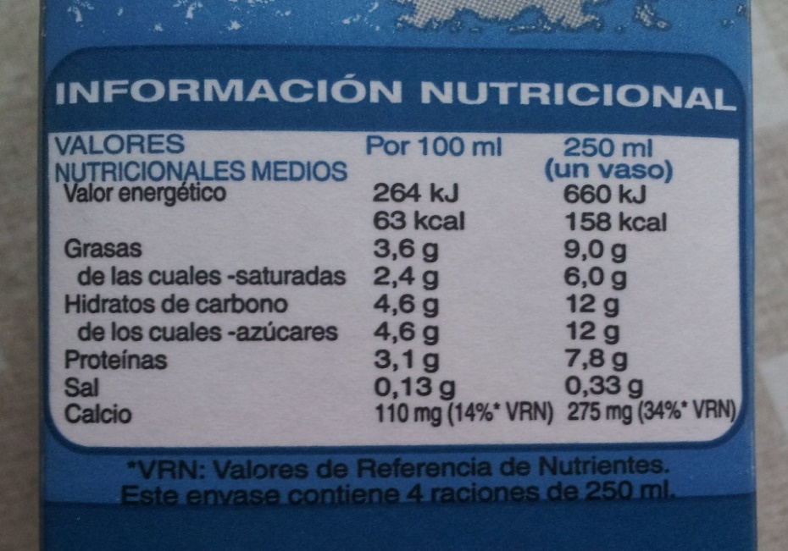

- ¿Cuántos gramos de grasa tiene un vaso de leche?

- ¿Cuántos gramos de carbohidratos tiene un vaso de leche?

- ¿Cuántos gramos de proteínas tiene un vaso de leche?
Ticket de salida:
(Sólo lo contestan los estudiantes que van a retirar guías impresas al Liceo)

¿Por qué cree usted que es importante saber leer las etiquetas alimenticias?
Dudas, inquietudes y respuestas enviarlas al correo: leandro.garrido@liceo-victorinolastarria.cl

